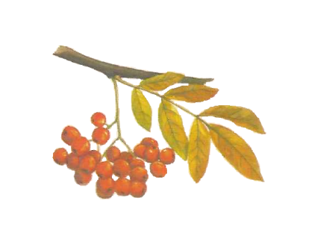 | МБДОУ детский сад №26  Ст. Новолабинская  Газета  МБДОУ «Рябинка»

Тема номера

Малыши устроены так, что их невозможно заставить выполнять даже самые полезные упражнения. Другое дело – если это игра!
Хотите, чтобы ваш малыш вырос сильным и ловким? Мы поможем вам подобрать игры, направленные на физическое развитие крохи.
 | 
Для чего нужна зарядка?  Это вовсе не загадка —  Чтобы силу развивать  И весь день не уставать! | Если кто-то от зарядки  Убегает без оглядки —  Он не станет нипочем  Настоящим силачом!

Редкий ребёнок с удовольствием будет регулярно делать по утрам зарядку. Причина очень проста – ему скучно «ставить ноги на ширину плеч» и «вращать руками в стороны». Между тем, в пользе зарядки сомневаться не приходится – ведь любой маме хочется, чтобы её малыш вырос сильным и ловким. Что же остаётся? Как всегда, играть!
В упражнениях можно использовать несложный реквизит — валики, коврики, гимнастические палки, обручи, мячи. Поиграйте с ребёнком.
Представьте, что вы с крохой превратились в симпатичных зверюшек. Как бы они двигались и вели себя?

Так же делайте и вы.


1.
1.Прыг-скок, малышок!
Прыгаем на одной и на двух ногах, как зайчики,
приседаем и опять выпрямляемся:
Нам лениться не годится, Помните, ребята!
Даже звери, даже птицы делают зарядку.
Раз — присядка, два — прыжок,
И опять присядка.
А потом опять прыжок — заячья зарядка.


2.

2. Крылья вырастают
Плавно и мягко машем руками,
как птички:
Птичка скачет, словно пляшет,
Птичка крылышками машет
И взлетает без оглядки,

Это — Птичкина зарядка.

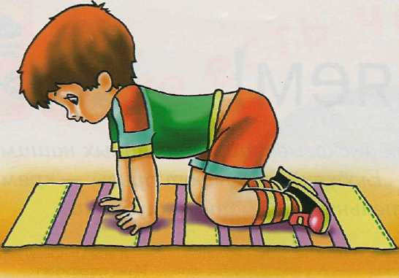 | Гибкий маленький котенок  Ложимся на коврик, на живот и начинаем потягиваться,  как это делают котята. Малыш должен округлить  спинку, а потом выпрямить ее:  А котята спинки выгнут  И неслышно с места прыгнут,  Перед тем как прогуляться,  Начинают умываться.
Выпустим жука на волю  Выполним дыхательное упражнение — „Жук-дровосек".  Садимся на пол, скрестив руки на груди. Голова опущена вниз. Напрягаем грудную клетку, произнося звук „ж-ж-ж" — выдох. Теперь разводим руки в стороны, расправляем плечи, голову держим прямо — вдох:  А может быть, это был  жук-дровосек (ж-ж-ж)  И лишь притворялся,  что он человек? | 
 | Еж колючки распустил...  Еще одно дыхательное упражнение „Ежик". Ложимся на спину, руки вдоль туловища. Сгибаем ноги и руки, притягиваем их к груди, выдыхаем, произнося вслух „бр-р-р-р-р" — так ежик замерз. Потом опускаем ноги, поднимаем руки кверху — вдох (ежик согрелся). Повторяем несколько раз:  Вот свернулся еж в клубок,  Потому что он продрог.  Лучик ежика коснулся,  Ежик сладко потянулся.
Змейка юркая ползет  А теперь в положении на животе попробуем поползти, как настоящая змея:  Однажды я увидел змея  И сам себе задал вопрос —  Где у него начинается шея  И где кончается хвост? | 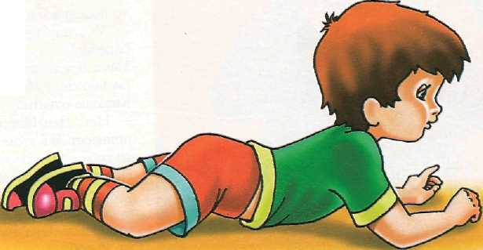

Снова кашель
У малыша потекло из носа, заболело горлышко, появился кашель. Последний особенно неприятен — причиняет крохе дискомфорт, изматывает, мешает спать. Не дайте кашлю затянуться, лечитесь!
В первые 2-3 дня болезни, когда кашель сухой, делайте малышу ингаляции с настоями трав (ромашкой аптечной, подорожником, шалфеем, корнем алтея, липовым цветом) и поите его ими. Это снимет воспаление в простуженном горлышке, успокоит и смягчит раздраженную слизистую оболочку дыхательных путей. Приготовление настоя: залейте 1 стол. ложку любой из трав стаканом кипятка в термосе на полчаса (если не указано иначе). На стакан готового фитолекарства полезно добавить питьевую соду на кончике чайной ложки. Малышу 3 лет хватит 2-3 стол. ложки, ребенку 4 лет — 1/5 стакана, 5 лет — 1/4 стакана. Приведем еще несколько проверенных рецептов.
*Смешайте траву зверобоя с цветками липы и ромашки (2:2:1). 4 стол, ложки смеси заварите 0,5 л кипятка, дайте настояться 30 минут под крышкой, процедите, отожмите. Поите 4 раза в день за час до еды.
*Возьмите поровну липовый цвет, траву зверобоя и листья подорожника. Заварите 1 стол. ложку сбора стаканом кипятка, настаивайте 30 минут под крышкой, охладите и процедите. Давайте малышу 3-4 раза в день в промежутках между едой.
*Составьте сбор из равных частей листьев мать-и-мачехи, травы душицы, цветков ромашки и приготовьте по предыдущему рецепту. Способ применения — тот же.
*Натрите луковицу или несколько зубчиков чеснока, положите на дно заварочного чайника, залейте крутым кипятком и дайте крохе подышать через носик (только смотрите, чтобы пар не был обжигающим!). Сделайте малышу медовый массаж (если только у него нет аллергии на этот продукт): 1 чайную ложку меда подогрейте до 40°С, обмакните в него подушечки пальцев и вбивайте легкими движениями в кожицу ребенка над грудиной и между лопатками.
Внимание! Растительные препараты, которые применяются на этом этапе, раздражают слизистую желудка, рефлекторно стимулируя кашлевой центр. На этом основан их механизм действия. У малышей он порой приводит к нежелательному эффекту — рвоте. Впрочем, сильный и непродуктивный (не приносящий облегчения) кашель может спровоцировать ее и без всяких лекарств. Чтобы ничего подобного не случилось, не перекармливайте кроху: давайте ему легкую пищу (пюре, кашу, суп, фрукты, йогурт) — небольшими порциями, но часто. И не забывайте поить — организм должен „вымыть" из себя инфекцию и удалить продукты воспаления из оккупированных вирусами тканей!

Витамины вперёд!
Малыши не всегда любят то, что полезно. Но есть рецепты, совмещающие в себе изысканный вкус и пользу!

„Шашлычки-сороконожки"
Возьмите: 10 яблок, мёд жидкий, 20 веточек красной смородины.

Приготовление
1.Небольшие яблочки нанижите на деревянные шпажки по 4-5 штук на
каждую, при этом все плодоножки должны быть направлены в одну сторону.
2.Запеките шашлычки в духовке. В конце запекания смажьте медом.
3.Выложите шашлычки на плоскую тарелку, уложите веточки смородины в виде „ножек", из плодоножек
сделайте „усики", из ягод смородины — „глазки".

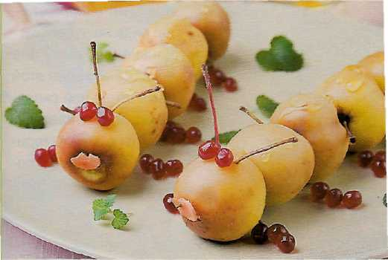
Воспитатель: Бороденко Н.Г., МБДОУ детский сад № 26
Ст. Новолабинская, ул. Калинина, 87 Тел.: 8 (86135) 36-5-19

